**VJEŽBAJ ČITANJE** (DO L)

**Usnula sam san.**

**Malu vilu Lili.**

**Lili ima lijepu kosu.**

**Ona ima malene ruke.**

**Vila ima lijepu** 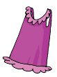.

**Vila Lili je na 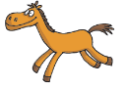.**

**Mala vila ima 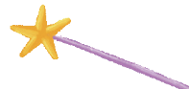.**

**Vila Lili ima i ruksak**.

**U ruksaku** **su slova i C:\Users\MajaJ\AppData\Local\Microsoft\Windows\INetCacheContent.Word\zvijezda 1.pngC:\Users\MajaJ\AppData\Local\Microsoft\Windows\INetCacheContent.Word\zvijezda 1.pngC:\Users\MajaJ\AppData\Local\Microsoft\Windows\INetCacheContent.Word\zvijezda 1.png**.

**Mala vila je vesela i mila.**

KAKO ZAMIŠLJAŠ MALU VILU? NACRTAJ JE.